**REKAYASA PERANGKAT LUNAK**

**[judul?]**



DISUSUN OLEH:

1. DIMAS HANIFAN VIJAYA K (M0515007)
2. INDAH SRI UTAMI (M0515019)
3. PINDYA KHABIIBAH (M0515031)

**PROGRAM STUDI INFORMATIKA**

**FAKULTAS MATEMATIKA DAN ILMU PENGETAHUAN ALAM**

**UNIVERSITAS SEBELAS MARET**

**SURAKARTA**

**2017**

* Deskripsi

Merintis sebuah usaha mandiri tentunya membutuhkan sebuah manajemen yang baik, serta sebuah publikasi yang merata agar usaha tersebut dikenal oleh masyarakat luas. Seperti yang kita ketahui, sebuah web di dunia maya ibarat sales atau tenaga pemasaran bahkan seorang *Public Relation* yang bekerja 24 jam terus menerus. Oleh karena itu, pada project ini kami akan membuat sebuah website yang bersifat *advertising* dengan mengoptimalkan tampilan dan isi konten sehingga pengunjung bisa merasa nyaman dan puas karena segala keingintahuan mereka dapat terpenuhi.Website ini bertujuan sebagai sarana interaktif salah satu *management music* di Surakarta, yaitu Bagaskara Musicart Project.

Bagaskara Musicart Project didirikan oleh Muhammad Pradipta Bagaskara, seorang musisi, *song writer, arranger* dan *composer*. Manajemen musik ini resmi berdiri pada tahun 2017.

Prestasi Pradipta Bagaskara :

* Muri Gitaris Rock Profesional Termuda (11 tahun) April tahun 2004
* Muri Composer dan Arranger Rekaman Album Gitaris Rock, Termuda, 12 tahun (Januari 2007)
* Muri Gitaris Endorse Termuda 12 Tahun (Oleh Cort Guitar) Januari 2006
* Functional Requirement
* Website memiliki beberapa menu, yaitu : home, profil, playlist, dan activity
* Sistem dapat menampilkan informasi sesuai kebutuhan melalui kolom search
* Sistem dapat memutar *playlist* berupa video dan audio
* Sistem menampilkan beberapa foto dokumentasi
* Non Functional Requirement
* Tampilan website berwarna hitam dan orange kemerahan
* Admin login sebagai admin dengan memasukkan ID dan password
* Use Case Diagram

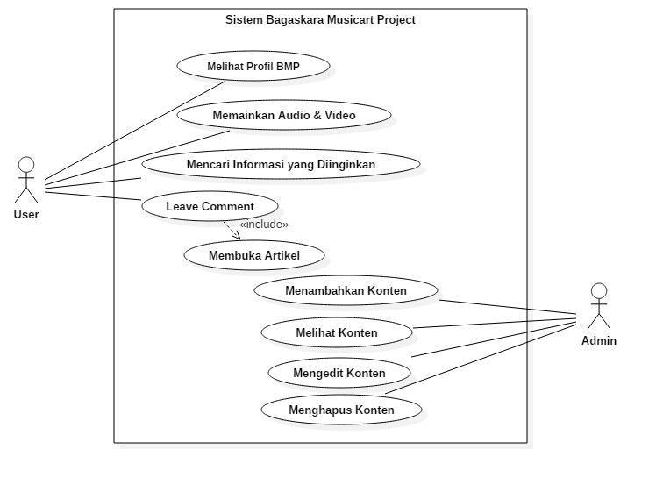

* Use Case Description
  1. Melihat Profil BMP

|  |  |
| --- | --- |
| Goal | Pengunjung website mendapat informasi tentang BMP |
| Primary Actor | Pengunjung website |
| Scope | <Sistem Pemasaran> |
| Level | User |
| Pre condition | User masuk ke website |
| Success end Condition | User mendapatkan informasi tentang BMP |
| Failure end Condition | - |
| Trigger | Memilih menu profil |
| Main Success Scenario | 1. User membuka website  2. User memilih menu profil |
| Extensions (Error scenarios) | - |
| Variations (alternative scenarios) | - |

* 1. Memainkan Audio & Video

|  |  |
| --- | --- |
| Goal | Pengunjung website memainkan audio dan video yang tersedia |
| Primary Actor | Pengunjung website |
| Scope | <Sistem Pemasaran> |
| Level | User |
| Pre condition | User masuk ke website |
| Success end Condition | User dapat memutar audio dan video yang tersedia |
| Failure end Condition | - |
| Trigger | User meng-klik tombol play |
| Main Success Scenario | 1. User membuka website  2. User memilih menu playlist  3. User memilih audio atau video yang ada  4. User meng-klik tombol play |
| Extensions (Error scenarios) | - |
| Variations (alternative scenarios) | - |

* 1. Mencari Informasi yang Diinginkan

|  |  |
| --- | --- |
| Goal | Pengunjung website mendapat informasi yang diinginkan |
| Primary Actor | Pengunjung website |
| Scope | <Sistem Pemasaran> |
| Level | User |
| Pre condition | User masuk ke website |
| Success end Condition | Ditampilkan konten yang sesuai kata kunci |
| Failure end Condition | Tidak ada konten yang ditampilkan |
| Trigger | User mengetikan kata kunci pada kolom search |
| Main Success Scenario | 1. User membuka website  2. User mengetikkan kata kunci pada kolom search  3. User memilih content yang ditampilkan oleh sistem |
| Extensions (Error scenarios) | Tidak ada konten yang ditampilkan karena kata kunci tidak sesuai dengan satupun konten yang ada |
| Variations (alternative scenarios) | Mengetikkan kembali kata kunci yang lain |

* 1. Membuka Artikel

|  |  |
| --- | --- |
| Goal | Pengunjung website dapat membaca artikel yang tersedia |
| Primary Actor | Pengunjung website |
| Scope | <Sistem Pemasaran> |
| Level | User |
| Pre condition | User masuk ke website |
| Success end Condition | Artikel yang dipilih dapat ditampilkan |
| Failure end Condition | - |
| Trigger | User memilih menu activity |
| Main Success Scenario | 1. User membuka website  2. User memilih menu activity  3. User memilih artikel yang akan dibaca |
| Extensions (Error scenarios) | - |
| Variations (alternative scenarios) | - |

* 1. Leave Comment

|  |  |
| --- | --- |
| Goal | Pengunjung website mendapat meninggalkan komentar pada laman website |
| Primary Actor | Pengunjung website |
| Scope | <Sistem Pemasaran> |
| Level | User |
| Pre condition | User masuk ke website |
| Success end Condition | User dapat mem-post komentar |
| Failure end Condition | Komentar tidak dapat dipost |
| Trigger | User membuka artikel |
| Main Success Scenario | 1. User membuka website  2. User membuka artikel  3. User mengisi field komentar |
| Extensions (Error scenarios) | Komentar tidak dapat dipost karena user tidak mengisi kolom nama dan/atau email |
| Variations (alternative scenarios) | User harus melengkapi kolom nama, email, dan komentar |

* 1. Create Content

|  |  |
| --- | --- |
| Goal | Admin dapat menambahkan content baru pada website |
| Primary Actor | Admin |
| Scope | <Sistem Pemasaran> |
| Level | Admin |
| Pre condition | Admin sudah login |
| Success end Condition | Content baru berupa artikel/audio/video terupload |
| Failure end Condition | - |
| Trigger | Admin memilih menu create pada laman admin |
| Main Success Scenario | * + - 1. Admin membuka laman admin       2. Admin login dengan email dan password       3. Admin memilih menu create       4. Admin menambahkan konten |
| Extensions (Error scenarios) | - |
| Variations (alternative scenarios) | - |

* 1. Edit Content

|  |  |
| --- | --- |
| Goal | Admin dapat mengedit content (artikel/audio/ video) |
| Primary Actor | Admin |
| Scope | <Sistem Pemasaran> |
| Level | Admin |
| Pre condition | Admin sudah login |
| Success end Condition | Sistem menampilkan konten setelah diedit |
| Failure end Condition | - |
| Trigger | Admin memilih konten yang akan diedit |
| Main Success Scenario | * + - 1. Admin membuka laman admin       2. Admin login dengan email dan password       3. Admin memilih content yang akan diedit       4. Admin menyimpan content yang telah diedit |
| Extensions (Error scenarios) | - |
| Variations (alternative scenarios) | - |

* 1. Hapus Content

|  |  |
| --- | --- |
| Goal | Admin dapat menghapus content dari website |
| Primary Actor | Admin |
| Scope | <Sistem Pemasaran> |
| Level | Admin |
| Pre condition | Admin sudah login |
| Success end Condition | Content berupa artikel/audio/video telah terhapus |
| Failure end Condition | - |
| Trigger | Admin memilih konten yang akan dihapus |
| Main Success Scenario | * + - 1. Admin membuka laman admin       2. Admin login dengan email dan password       3. Admin memilih content yang akan dihapus       4. Admin menghapus content |
| Extensions (Error scenarios) | - |
| Variations (alternative scenarios) | - |

* 1. Membuka Content

|  |  |
| --- | --- |
| Goal | Admin dapat membuka konten yang ada, mengakses berarti membaca artikel atau memainkan audio atau video |
| Primary Actor | Admin |
| Scope | <Sistem Pemasaran> |
| Level | Admin |
| Pre condition | Admin sudah login |
| Success end Condition | Admin dapat mengakses konten yang ada |
| Failure end Condition | - |
| Trigger | Admin memilih konten |
| Main Success Scenario | * + - 1. Admin membuka laman admin       2. Admin login dengan email dan password       3. Admin memilih konten yang akan dibuka |
| Extensions (Error scenarios) | - |
| Variations (alternative scenarios) | - |

* Class Diagram
* Sequence Diagram
* Data Design, beserta tabel directory
* UI Design